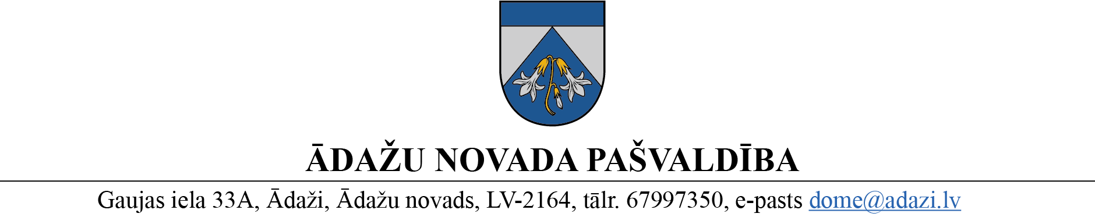

PROJEKTS uz 24.08.2023.

IKSSK: 02.08.2023.

domē: 23.08.2023.

sagatavotājs un ziņotājs: Linda Tiļuga

LĒMUMS

Ādažos, Ādažu novadā

2023. gada 23. augustā **Nr.**«DOKREGNUMURS»

**Par kultūras projektu “Īsmetrāžās spēlfilma “Ziemeļpols””**

Ādažu novada pašvaldības dome izskatīja SIA “Neonorma” (reģ. Nr. 50203307991, juridiskā adrese: Tīnūžu iela 14-134, Rīga, LV-1021 (turpmāk - Iesniedzējs) 2023. gada 25. jūlija pieteikumu (reģ. Nr. ĀNP/1-11-1/23/3830) projektam “Īsmetrāžas spēlfilma “Ziemeļpols””(turpmāk – Projekts) finansējuma saņemšanai pašvaldības 2023. gada 24. maija nolikuma Nr. 11 “Iniciatīvas projektu finansēšanas kārtība Ādažu novada pašvaldībā” (turpmāk – Nolikums) noteiktajā kārtībā.

Projekta mērķis ir radīt kvalitatīvu, kino festivālu tirgū konkurētspējīgu un mākslinieciski augstvērtīgu audiovizuālu produktu, veicināt Latvijas kino mākslas topošo profesionāļu kompetenci patstāvīgā kino veidošanā, kā arī sniegt laikmetīgu audiovizuālu liecību par latviešu jauniešiem 21. gs. sākumā.

Projekta realizācijas laiks 01.10.2022. – 01.11.2023.

Filmas režisora Roberta Vanaga dzīvesvieta ir deklarēta Ādažu novadā.

Projekta kopējais finansējums ir 44873,48EUR, tajā skaitā pašvaldības līdzfinansējums 500 EUR.

Ādažu novada kultūras centrs veica Projekta atbilstības izvērtēšanu domes noteiktajā kārtībā, un atzina, ka projekts ir ieguvis 20 punktus (no 27), un tā norises un izdevumi atbilst Nolikumam.

Pamatojoties uz Pašvaldību likuma 5. panta pirmo daļu, Nolikuma 29. un 33. punktu, kā arī Izglītības, kultūras, sporta un sociālās komitejas 02.08.2023. atzinumu, Ādažu novada pašvaldības dome

**NOLEMJ:**

1. Atbalstīt SIA “Neonorma” projektu “Īsmetrāžas spēlfilma “Ziemeļpols”un piešķirt pašvaldības līdzfinansējumu 500 EUR (pieci simti *euro*).
2. Centrālās pārvaldes Juridiskajai un iepirkumu nodaļai līdz 2023. gada 13. septembrim sagatavot līguma projektu 1. punkta izpildei, nosakot pienākumu SIA “Neonorma” ne vēlāk, kā viena mēneša laikā no projekta pabeigšanas dienas iesniegt pašvaldībai atskaiti par pašvaldības līdzfinansējuma izlietošanu.
3. Pašvaldības izpilddirektoram parakstīt 2. punktā noteikto līgumu.
4. Centrālās pārvaldes Grāmatvedības nodaļai apmaksāt SIA “Neonorma” 1. punktā noteikto summu 50 % apmērā no Ādažu novada kultūras centra 2023. gada budžeta tāmes līdzekļiem 10 darbdienu laikā no 2. punktā noteiktā līguma abpusējas parakstīšanas dienas un atlikušo summu - pēc finanšu atskaites saņemšanas un atbilstības pārbaudes pašvaldībā.
5. Ādažu novada kultūras centram veikt 4. punktā noteiktās finanšu atskaites saņemšanas kontroli un atbilstības pārbaudi.
6. Pašvaldības izpilddirektoram veikt lēmuma izpildes kontroli.

Pašvaldības domes priekšsēdētāja K. Miķelsone

__________________________

Izsniegt norakstus:

Iesniedzējai – 1 eks.

JIN, GRN,FIN, ĀNKC, IDR - @

L.Tiļuga 29456335